РАЗБОР BAPHAHTA 5

- Сократитедробь 50°
52°—' -2°—' "

Решение.
Преобрапуем выражение:

5"" 2 “ l =2 5=10.
Ответ: 10.

ЕритерииоцеахивылолаеаилзадаRИЯ
Обоснованно получен верный ответ | 2
Решение доведено до конца, но допущена описка или ошибка вычислительного характера, с её учётом дальяей-  шие шаги выполнены верно | 1
Решение не соответствует ни одному ив критериев, пepe-
численных выше
Максимальньtй баяя | 2

- Первую половину пути автомобиль проехал со сйоростью 60 км/ч,
Iï ВТОЈЗ Ю — СО СКОЈЗОСТЬЮ Ї)() КМ)Ч . УПЙДИT£I СЈЗ£ІДНЮЮ СКОЈЗОСТЬ
автомобиля на протяжении всего пути.

Решение.
Пусть половина трассы составляет s километров. Тогда первую

половину трассы автомобиль проехал за S
часа, а вторую — за

Нначит, его средняя скорость в км/ч paBПa 2s
90 8 s
60 90

=T2.

Ответ: Т2км/ч.

Еритерииоцеакивынолнеаилзадааил
Ход решения задачи верный, получен верный ответ | 2
Ход решения верньтй, все его юаги присутстауют, но до-  пущена описка или ошибка вычислительного характера | 1
Решение не соответствует ни одному ив критериев, пepe-
численных выше
Максимальньtїі балл | 2

85

Постройте график функции у = т' — 2т + l и определите, при
каких значениях m прямая у = m имеет с графиком ровно три общие точки.

Доказательство.

Построим график функции у = т’ + 2т +1 при z <
2
график

функции у = z' — 2z —1 при z й 1
"2
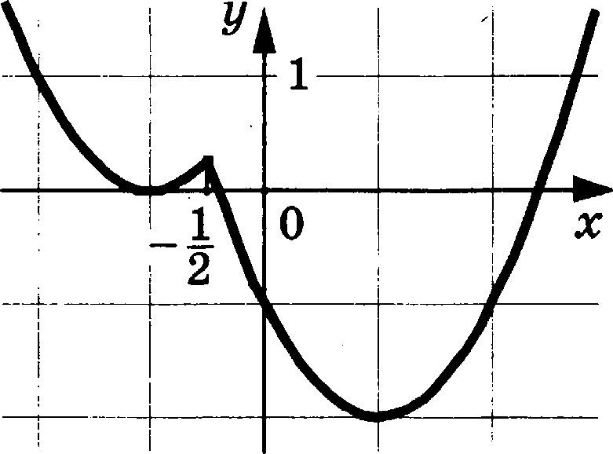

Прямая у = m имеет с графяком ровно три общие точки, если она
проходит через вершину первой параболы или через точку
1 i
2 4

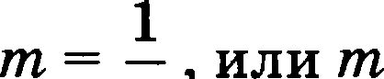
Получаем, что 4
=0.

Ответ: 0; 1
.
—
4

Іtритерии оцевки выпопиеиия задания | Баллы
Ррафик построен верно, верно найдены искомые значения  параметра | 2
Ррафик построен верно, но искомые значения параметра
найдены неверно или не найдены
Решение не соответствует ни одному из критериев, пepe-
численных выше
Максижальньtй балл | 2

86

- Отрезки AB и CD являются хордами окружности. Найдите длину хорды CD, если AB = 18, а расстояния от центра окружности до хорд AB и CD равны соответственно 12 и 9.
Решение.
Пусть О I = 12 и ON —— 9 — перпендикуляры к хордам AB и CD со- ответственно. Треугольники ЯОВ и COD равнобедренные, значит, AT —— MB и CN —— ND.
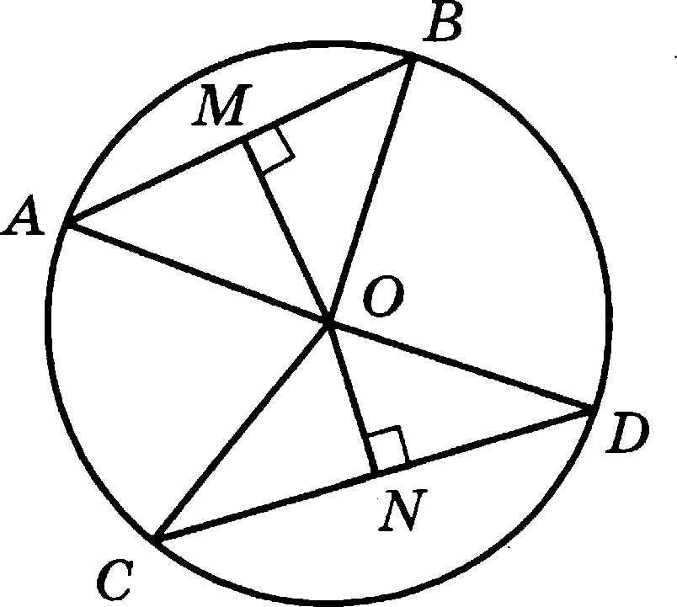

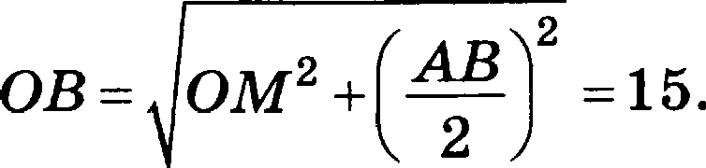
Тогда в прямоугольном треугольнике MOB имеем:

2
В прямоугольном треугольнике CON гипотенуза СО = OB —— 15, откуда CN —— О 2 — ON 2 —— 12.
Получаем, что CD—— 2CN = 24. Отает: 24.

Еритерииоцеакивыполаеаиязадааия | Баллы
Ход решения верный, все его шаги выполнены правиль-  но, получен вернъій ответ | 2
Ход решения верный, все его шаги выполнены правиль- но, но даяы неполные объяснения или допущена одна вы- чиелительная ошибка | 1
Решение не соответствует ни одному из критериев, пepe- численных выше
Максимальный бала | 2

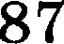

- Биссектрисы углоВ А и D Трапеции ABCD пересекаяэтся в точке М, лежащей На стороне BC. Докажите, чтО ТОЧКІ1 М ЈЭавноудалена оТ ПЈЭІІМЫХ ТВ, AD 14 CD.
,Qоназательстао.

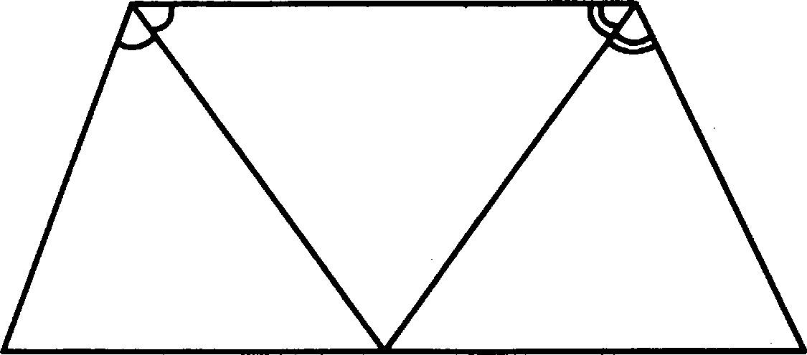
D
В М

ПО СВОйсТВу биссектрисы угла точка М равноудалеНа от пpIIMbIX ТВ и AD (так как лежит на биссекТрисе угла А) и јЗаВноудалена от nJ3IIMhIx AD it CD (так как лежит на биссектрисе угла D). Вначит, точка М раВноудалена оТ Всех Tpëx указанных прямых.

Іtритерии оценни аыполнеаия задаііип
,QоказаТельсТВо Верное, Все шаги обОСноВаны | 2
,QоказаТельстВо В в;елом Верное, Но со,qержит неточности | 1
Ретение не сооТВетстВуеТ ни о,gному іы xpxTepxeB, nepe-  чхсленнЬlХ BьIme | 0

- В треугольнике ABC изВестНы ,Q,лины сторон AB - 60, CC = 80, Точка О — цеНТр окружноСТі4, описанноіі около треугольНика ABC. Пj3ïtM&it BD, перпендикулярная прямоіі TO, пересекаеТ сторону CC В Точке D. Найдите CD.
Pemeвxe.
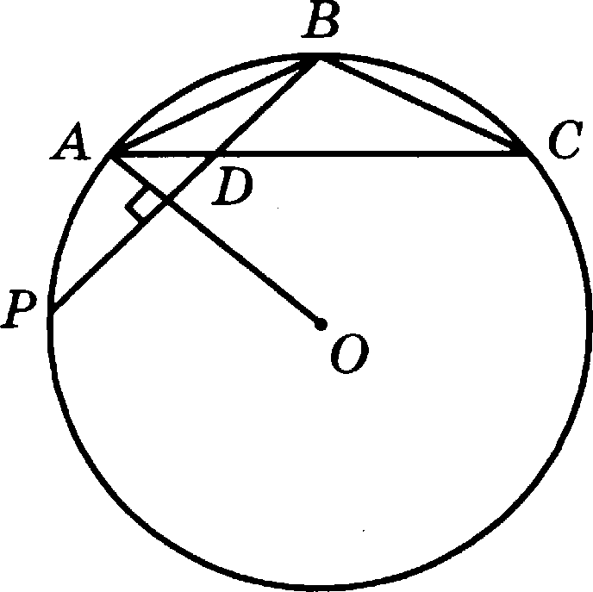
88

HycTs npoponme e ozpeaxa BD ne Tomxy D riepecexaez oxpy»t oczs, ori ca yio oxono zpeyrons xa ABC B zomxe P (ce. pac.). Torga xoppa BP neprie p xynnp a pap ycy OA ozOii oxpym oCzii. 3 au z, zorxa A — cepep a gym BP, ne cogepma eii Bepiii y C. Ozcæpa cuepyez, ooo CD —— IP ——BCB (H&H Briiiea aie yruni, on pam iiecn sa parente pyr . noazovy zpeyrons x ABD BCB nopo6Hai rio payM yrnaM (yron A — O6iq ñ).
CnepoBazens o, = ,

ozxy,ga AD = ABp’
= 45 CD ——2tC — AD ——80 —45 = 35 .

Ozaez: 35.

hp vep oijeex asinoneeexu aapaexu | fiannsi
You pemeiiiin aapauii Beponiii, rionyueii aepiisiii ozBez | 2
You pemeiiiin rq3BBHJlsuaiii, Bce ero miami npiicyzczayioz, no pony e a oiii 6xa n on cxa BDiu cn zens oro xapaxTepa | l
Peiueiiiie ne coozaezczByeT un opiiooy na xpiizepiieB, riepe- uiicneiiiiDiX Borne

89

